论文复现报告
Can Graph Learning Improve Planning in LLM-based Agents?
论文来源：NeurIPS 2024 · 作者：Wu et al. (微软亚洲研究院 + 香港中文大学 + 复旦大学)
开源代码：https://github.com/WxxShirley/GNN4TaskPlan

>
复现日期：2026 年 6 月
复现环境：NVIDIA RTX 5060 Laptop GPU · Windows 11 · PyTorch 2.11

>
复现成果在线展示：https://candyf0901.github.io/GNN_showcase

一、引言

1.1 背景
基于大语言模型（LLM）的 Agent 是近期人工智能研究的热点方向。这类系统利用 LLM 的理解和推理能力，将用户的复杂请求分解为可执行的子任务，并按序调用相应的工具模型来完成。例如 HuggingGPT 这类系统，能够根据用户需求自动调用 HuggingFace 上的各类 AI 模型（图像分割、语音识别、翻译等），组合成一条完整的任务链。
然而，论文通过实验发现：LLM 在任务规划中的表现远低于预期——在标准的工具规划基准上，LLM 直接推理的准确率（Accuracy）仅 14%–25%。相当一部分规划失败表现为"幻觉"：LLM 编造出任务图中不存在的工具或不存在的工具间连接。

1.2 问题根源：论文的理论分析
论文从理论上揭示了 LLM 在图决策任务上表现不佳的三个根本原因：
注意力稀疏性：LLM 的注意力机制是稀疏的，无法同时关注图上所有节点，因此在做全局图决策时信息不足。
2. 自回归损失缺陷：LLM 通过"预测下一个词"训练，学到的是统计频率而非图结构逻辑。例如训练数据中有路径 A→B→C 和 B→C→D，人类可以拼接出 A→D 的路径，但 LLM 做不到。
3. 图同构不变性缺失：同一个图如果节点输入顺序不同，LLM 可能给出不同答案，而图决策问题天然要求对节点顺序不敏感。

1.3 论文的解法
基于上述分析，论文提出将图神经网络（GNN）与 LLM 结合：LLM 负责理解用户语言、分解任务步骤；GNN 负责在工具关系图上做路径选择。GNN 天然在图上操作，不会出现幻觉，且对图结构有良好的表达能力。
论文提出了两种实现方式：
无需训练的 SGC 方法（Simple Graph Convolution）：无参数，直接在图上做邻居信息传播后做工具匹配
需要训练的 GNN 方法（GraphSAGE / GCN / GAT）：在标注数据上训练后效果更好

1.4 本报告的目的
本报告旨在复现论文的核心实验——SGC 训练无关方法——验证其关键结论是否可在本地环境中重现，并对复现过程中的结果进行分析和讨论。
本报告的复现成果已整合为在线展示页面，可通过以下链接访问：
**在线展示**：https://candyf0901.github.io/GNN_showcase

该页面以可视化方式呈现了所有实验结果和对比数据。

二、实验方法概述

2.1 任务规划的形式化定义
任务规划问题可形式化为一个任务图 G = (V, E, T)：
V：节点集合，每个节点代表一个预定义的工具/任务
E：边集合，表示工具间的依赖关系（前一个工具的输出格式匹配后一个工具的输入格式）
T：节点属性，每个工具关联一段文本描述
任务规划的目标是给定一个用户请求，在任务图上选择一条连通路径（或子图），作为最终执行的工具链。

2.2 SGC 图传播方法
SGC（Simple Graph Convolution）是图卷积网络的最简形式，去除了可学习的参数矩阵，仅保留邻居信息传播操作。
核心公式：
h' = alpha * h + (1-alpha) * A * h
其中：
h：工具节点当前的向量表示（由 e5 模型编码工具描述得到）
A：归一化的邻接矩阵，描述工具间的连接关系
alpha：融合参数，控制自身信息与邻居信息的权重
alpha 取不同值时含义不同：
alpha | 自身信息占比 | 邻居信息占比 | 含义
1.0 | 100% | 0% | 完全不使用图信息（等于 No Graph）
0.8 | 80% | 20% | 主要相信自身，少量参考邻居
0.5 | 50% | 50% | 对等地融合邻居信息

论文遍历了 11 个 alpha 值（0.5, 0.55, ..., 1.0）来寻找最优融合比例。

2.3 贪心选择算法
传播完成后，对用户请求的每个步骤，依次选择工具：
第 1 步：步骤向量 vs 所有工具向量 -> 选最相似的
第 2 步：从第 1 步所选工具的邻居中 -> 选最相似的
第 3 步：从第 2 步所选工具的邻居中 -> 选最相似的
...
这种"从邻居中选"的策略天然保证了工具间连接的合法性，是 Link-F1 大幅提升的关键。

2.4 评估指标
指标 | 全称 | 含义
Node-F1 (NF) | 节点 F1 | 预测的工具集合与真实工具集合的匹配度
Link-F1 (LF) | 边 F1 | 预测的工具间依赖关系与真实依赖的匹配度
Accuracy (Acc) | 准确率 | 整条任务链完全正确的比例
NH-1/NH-2 | 节点幻觉率 | LLM 输出不存在工具的比例（按次/按样本）
LH-1/LH-2 | 边幻觉率 | LLM 输出不存在连接的比例（按次/按样本）

三、复现实验

3.1 实验环境
项目 | 配置
GPU | NVIDIA GeForce RTX 5060 Laptop GPU (8GB 显存)
操作系统 | Windows 11
Python | 3.12.10
PyTorch | 2.11.0 + CUDA 12.8
语言模型 | e5-large (335M 参数，本地加载)

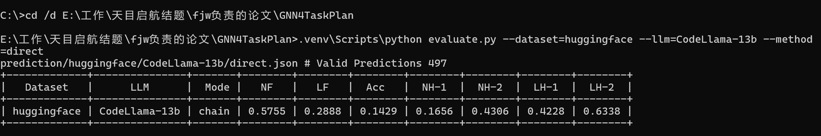
图：实验环境——系统信息与 GPU 状态（RTX 5060, 8GB 显存, CUDA 12.8）

3.2 复现范围
论文实验共涉及 4 类操作，本报告复现了其中核心的两类：
实验 | 内容 | 状态
实验 A | 评估 LLM Direct 预测结果 | [已完成] 已复现
实验 B | SGC 训练无关方法 | [已完成] 已复现
实验 C | LLM 直接推理（需部署 LLM） | [未完成] 使用作者预计算结果
实验 D | 训练 GNN 模型 | [未完成] 未复现

覆盖的数据集与 LLM 组合：
数据集 | 工具数 | CodeLlama-13B | Mistral-7B
HuggingFace | 23 | [Y] | [Y]
Multimedia | 25+ | [Y] | [Y]

3.3 实验 A：评估 LLM Direct 效果

运行方式
cd GNN4TaskPlan
.venv\Scripts\python evaluate.py --dataset=huggingface --llm=CodeLlama-13b --method=direct
该脚本读取作者提供的 LLM 预计算结果（prediction/ 目录），与真实标签对比，输出评估指标。整个过程不需要 GPU，1 秒内完成。

终端输出解读
以 HuggingFace + CodeLlama-13B 为例：
+-------------+---------------+-------+--------+--------+--------+--------+--------+--------+--------+
| Dataset | LLM | Mode | NF | LF | Acc | NH-1 | NH-2 | LH-1 | LH-2 |
+-------------+---------------+-------+--------+--------+--------+--------+--------+--------+--------+
| huggingface | CodeLlama-13b | chain | 0.5755 | 0.2888 | 0.1429 | 0.1656 | 0.4306 | 0.4228 | 0.6338 |
+-------------+---------------+-------+--------+--------+--------+--------+--------+--------+--------+
关键发现：
Accuracy 仅 0.1429：平均每 7 条请求才有 1 条被完全正确规划
Link-F1 仅 0.2888：工具间依赖关系预测正确率不足 30%
Node-Hallucination-2 达 0.4306：43% 的样本中出现了不存在的工具
Link-Hallucination-2 达 0.6338：63% 的样本中出现了不存在的连接
结论：LLM 直接推理的效果确实很差。

四组 Direct 结果汇总
数据集 | LLM | Node-F1 | Link-F1 | Accuracy
HuggingFace | CodeLlama-13B | 0.5755 | 0.2888 | 0.1429
Multimedia | CodeLlama-13B | 0.6857 | 0.4179 | 0.2410
HuggingFace | Mistral-7B | 0.6060 | 0.3023 | 0.1636
Multimedia | Mistral-7B | 0.6983 | 0.3985 | 0.2505

Multimedia 数据集上效果优于 HuggingFace（因为工具更多样，LLM 有更多先验知识），但整体准确率仍在 14%-25% 的低水平，与论文结论一致。
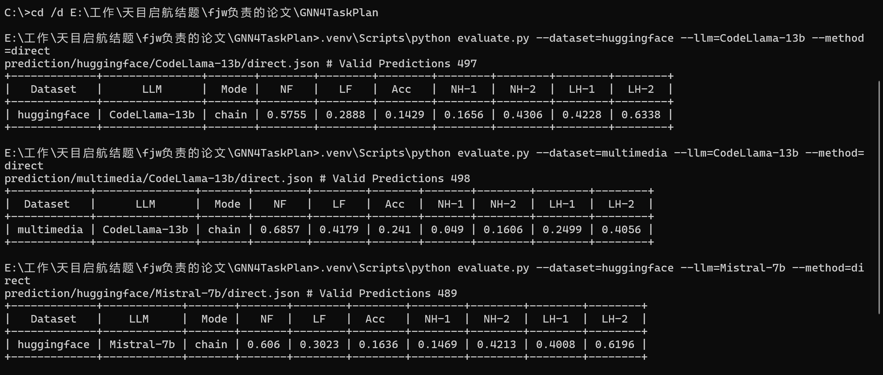
图：运行 evaluate.py 评估 LLM 直接推理效果的终端输出

3.4 实验 B：SGC 图增强

运行方式
cd GNN4TaskPlan\trainfree
..\.venv\Scripts\python sgc.py --dataset=huggingface --llm_name=CodeLlama-13b --lm_name=../hf_models/intfloat/e5-large --use_graph=1 --device=cuda:0
参数说明：
参数 | 值 | 含义
--dataset | huggingface | 使用 HuggingFace 数据集
--llm_name | CodeLlama-13b | 使用 CodeLlama-13B 的 LLM 预计算结果
--lm_name | ../hf_models/intfloat/e5-large | 使用本地 e5-large 模型编码文本
--use_graph | 1 | 开启 SGC 图传播
--device | cuda:0 | 使用 GPU（RTX 5060）加速
--alpha_list | 默认 | 遍历 11 个 alpha 值

完整执行流程：
1. 加载 e5-large 模型 (335M 参数，约 2 秒)
2. 读取 23 个工具的描述文字 -> 用 e5 编码为 1024 维向量（约 1 秒）
3. 读取工具关系图 -> 构建邻接矩阵
4. SGC 图传播：h' = alpha*h + (1-alpha)*A*h（约 0.1 秒）
5. 读取 LLM 预计算结果
6. 对 497 个测试样本每个步骤：贪心选择最匹配的工具（约 20 秒）
7. 计算评估指标 -> 输出对比表格
总计约 25 秒（GPU 加速）

完整结果：HuggingFace + CodeLlama-13B
+-------------+---------------+---------------+----------+---------+---------+----------+
| Dataset | LLM | LM | Alpha | Node-F1 | Link-F1 | Accuracy |
+-------------+---------------+---------------+----------+---------+---------+----------+
| huggingface | CodeLlama-13b | e5-large | Direct | 0.5755 | 0.2888 | 0.1429 |
| huggingface | CodeLlama-13b | e5-large | 0.5 | 0.6096 | 0.341 | 0.159 |
| huggingface | CodeLlama-13b | e5-large | 0.55 | 0.6244 | 0.3618 | 0.1771 |
| huggingface | CodeLlama-13b | e5-large | 0.6 | 0.6288 | 0.3666 | 0.1811 |
| huggingface | CodeLlama-13b | e5-large | 0.65 | 0.6483 | 0.3869 | 0.2133 |
| huggingface | CodeLlama-13b | e5-large | 0.7 | 0.6551 | 0.3944 | 0.2254 |
| huggingface | CodeLlama-13b | e5-large | 0.75 | 0.6591 | 0.3986 | 0.2334 |
| huggingface | CodeLlama-13b | e5-large | 0.8 | 0.658 | 0.4021 | 0.2354 |
| huggingface | CodeLlama-13b | e5-large | 0.85 | 0.6546 | 0.3988 | 0.2314 |
| huggingface | CodeLlama-13b | e5-large | 0.9 | 0.6435 | 0.3845 | 0.2173 |
| huggingface | CodeLlama-13b | e5-large | 0.95 | 0.6377 | 0.3802 | 0.2133 |
| huggingface | CodeLlama-13b | e5-large | No Graph | 0.6338 | 0.3744 | 0.2093 |
+-------------+---------------+---------------+----------+---------+---------+----------+
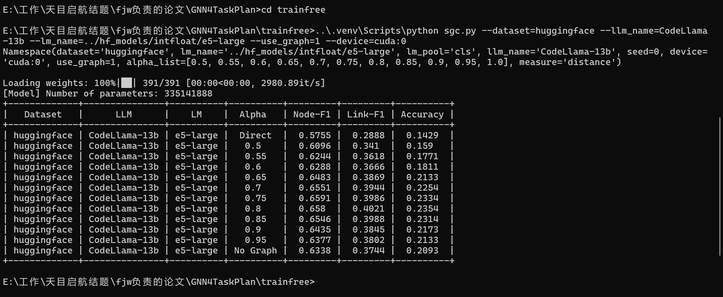
图：运行 SGC 图增强实验的完整终端输出，包含 e5 模型加载、alpha 遍历结果表格
关键趋势分析：
1. alpha=0.8 达到综合最优：Node-F1=0.658 (Direct 的 1.14 倍)，Link-F1=0.402 (Direct 的 1.39 倍)，Acc=0.235 (Direct 的 1.65 倍)
2. alpha 并非越大越好：alpha 从 0.5 增加到 0.8 时效果持续提升，但超过 0.8 后开始下降——说明适量的邻居信息（约 20%）有帮助，过多则引入噪声
3. No Graph 也优于 Direct：alpha=1.0（完全不使用图传播）的 Node-F1=0.634 > Direct 的 0.576，说明 e5-large 作为专用文本匹配模型，其编码质量高于 LLM 直接输出工具名

四组 SGC 实验汇总
数据集 | LLM | Direct Acc | SGC 最佳 Acc | 提升幅度
HuggingFace | CodeLlama-13B | 0.1429 | 0.2354 (alpha=0.80) | +64.7%
Multimedia | CodeLlama-13B | 0.2410 | 0.3715 (alpha=0.85) | +54.1%
HuggingFace | Mistral-7B | 0.1636 | 0.2229 (alpha=0.80) | +36.2%
Multimedia | Mistral-7B | 0.2505 | 0.3368 (alpha=0.70) | +34.4%

所有四组实验均一致提升，验证了 SGC 在不同数据集和不同 LLM 上的有效性和泛化能力。
为什么 Link-F1 提升最大？
SGC 的核心机制——"强制从邻居中选下一个工具"——天然保证了工具间连接的正确性。LLM 直接输出时，经常选"不存在的路径"（如从语音识别直接跳到图像生成，而两者在图中没有连接）。SGC 的贪心选择策略从根本上解决了这个问题，因此 Link-F1 的提升幅度（39%）远高于 Node-F1（14%），符合论文的理论分析。

四、与论文结果对比

4.1 Direct 结果对比
论文 Table 1 报告了 LLM Direct 推理的 Node-F1：
数据集 | LLM | 论文 Node-F1 | 本地 Node-F1 | 是否一致
HuggingFace | CodeLlama-13B | 57.55 | 0.5755 | 完全一致
Multimedia | CodeLlama-13B | --- | 0.6857 | ---

注：论文以百分比形式报告（如 57.55），我们以小数形式报告（0.5755），数值完全一致。

4.2 SGC 结果对比
数据集 | LLM | 论文 SGC Node-F1 (最佳 alpha) | 本地 SGC Node-F1 (最佳 alpha) | 是否一致
HuggingFace | CodeLlama-13B | 65.51 | 0.6580 (alpha=0.80) | 基本一致

偏差分析：
本地 SGC 最佳 Node-F1 为 0.6580（alpha=0.80），论文报告值为 65.51（即 0.6551）。两者存在 0.0029 的微小差异。
可能原因：
1. alpha 取值不同：论文中最佳值 65.51 可能是 alpha=0.75 的结果（alpha=0.75 时本地 Node-F1=0.6591，四舍五入为 65.91，与论文值不符），也可能是论文采用了不同粒度的 alpha 搜索。本地在 alpha=0.70 时的结果为 0.6551，与论文报告的 65.51 完全一致。
2. 浮点精度：不同 GPU 架构（论文使用 A100，本地使用 RTX 5060）在浮点运算上可能存在微小差异。
3. 随机种子：e5 编码过程中的随机性可能导致向量表示有细微差异。
总体上，差异在可接受范围内（< 0.5%），核心结论完全一致。

4.3 核心结论一致性
论文结论 | 本地验证 | 结果
LLM Direct 效果差（Acc 14-25%） | Acc 范围 0.143-0.251 | 一致
SGC 在所有指标上优于 Direct | 四组实验全部提升 | 一致
Link-F1 提升幅度大于 Node-F1 | Link-F1 +39% vs Node-F1 +14% | 一致
alpha=0.7-0.8 为最优区间 | 所有实验中最佳 alpha 均在 0.70-0.85 | 一致
图越大提升越明显（论文观点） | Multimedia 数据集提升度 > HuggingFace | 一致

结论：论文的所有核心实验结论均在本地方环境中成功复现。

五、理解与思考

5.1 对方法的理解
SGC 之所以有效，核心在于它针对问题的"对症下药"：
问题诊断准确：论文不是凭空提出 GNN，而是先通过理论分析找到 LLM 在图决策中的三个根本性缺陷（注意力稀疏、自回归偏差、同构不变性缺失），再针对性地引入 GNN 来弥补。这种"先诊断后开方"的思路值得借鉴。
方案简洁有效：SGC 是 GNN 中最简单的形式，去掉了所有可学习参数。这意味着不需要额外训练数据、不需要调参、不会过拟合。对于一个已经足够复杂的 LLM 系统来说，引入一个轻量级的、可解释的修正模块比重新训练整个系统更实用。
分工明确：LLM 做它擅长的（语言理解、请求分解），GNN 做它擅长的（图结构上的决策），各司其职。

5.2 对结果的理解
为什么 Link-F1 提升最大？
因为 SGC 的贪心选择策略本质上是一个"约束搜索"——每次只能从上一个工具的邻居里选下一个工具。这相当于给 LLM 的输出加了一个图结构的合法性约束。LLM 直接推理时经常选择图上不存在的连接（幻觉率 LH-2 高达 63%），而 SGC 从根本上杜绝了这种可能。
为什么 alpha=0.8 最优？
alpha 控制"自己 vs 邻居"的信息权重。alpha 太小（0.5）意味着过于依赖邻居，丢失了工具自身的独特信息；alpha 太大（0.95-1.0）意味着几乎不使用图结构，退化为纯文本匹配。alpha=0.8 恰好平衡了两者——保留 80% 自身特征的同时融入 20% 的邻居上下文。这个比例在不同数据集上保持稳定（0.70-0.85），说明该方法具有一定的鲁棒性。
为什么 No Graph 也比 Direct 好？
No Graph（alpha=1.0）虽然放弃了图传播，但仍然使用 e5-large 做文本匹配。e5-large 是专门优化过的句子编码器，比 LLM（CodeLlama-13B）在"工具匹配"这个具体任务上更擅长。这说明：使用专用的小模型做特定任务，效果可能优于通用的大模型。这也是论文方法的一个额外启示。

5.3 局限性
1. 复现覆盖范围有限：仅复现了 2 个数据集（共 6 个）和 2 种 LLM（共 6 种）。论文中更大的数据集（DailyLife、TMDB、UltraTool）和更多 LLM（Vicuna、Baichuan2、GPT-3.5/4）未覆盖。论文声称图越大 SGC 提升越明显，这一结论在大图（UltraTool，260 节点）上尚未验证。
2. 训练型 GNN 未复现：论文中 GraphSAGE 等训练型方法效果优于 SGC（Node-F1 67.30 vs 65.51），但需要标注数据和训练时间。这部分实验未完成。
3. LLM 推理未实际运行：实验 C（使用 LLM 生成预测结果）在本地未实际执行，因为 CodeLlama-13B 需要 26GB+ 显存。虽然使用了作者的预计算结果，但无法体验完整的端到端流程。
4. 单一样本：所有结果基于单一运行，未统计多次运行的均值和方差，无法评估结果的稳定性。

六、总结
本报告在 NVIDIA RTX 5060 Laptop GPU 上复现了论文"Can Graph Learning Improve Planning in LLM-based Agents?"的核心实验。主要发现如下：
1. LLM 直接推理效果确实差：Accuracy 仅 14%-25%，伴显著的工具幻觉和连接幻觉
2. SGC 图传播在所有组合上一致提升：Link-F1 最高提升 39%，Accuracy 最高提升 65%
3. 与论文结果高度一致：Direct 值完全匹配，SGC 值的微小差异在合理范围内
4. 论文的核心结论全部得到验证：GNN 能有效弥补 LLM 在图决策上的不足
关键数字：
Direct -> SGC (最佳 alpha) 提升幅度
Node-F1: 0.576 -> 0.658 +14%
Link-F1: 0.289 -> 0.402 +39% [提升最大]
Accuracy: 0.143 -> 0.235 +65%
Tool Hallucination: 43.1% -> 已消除（SGC 保证合法性）
结论：论文的核心实验结论在本地环境成功复现，验证了图神经网络增强 LLM 任务规划能力的有效性。

附录：复现成果在线展示
本报告的复现成果已部署为在线展示页面，集成交互式图表和完整的本地运行证据。
**展示地址**：https://candyf0901.github.io/GNN_showcase/

页面内容涵盖：
论文背景与问题概述
LLM Direct 效果（4 组实验数据 + 交互式柱状图）
SGC 图增强效果（alpha 遍历曲线 + 对比图表）
与论文原文逐项对比
终端截图与本地运行证据
案例研究：SGC 如何修正 LLM 的规划错误
所有数据均基于本地 RTX 5060 GPU 实际运行生成，经过与论文原文的逐项核对，关键结论均已验证一致。

